DIE SCHWEIZ-AUFGABEN

Zum Lesen
- 1X2-Übung
Welche Antwort ist richtig: Die Schweiz (1), beide (X) oder Österreich (2)?
Aussage | 1 | X | 2
Die Farben in der nationalen Flagge sind rot und weiß.
Es gibt nur eine Amtssprache und zwar Deutsch.
Das Land ist weder Mitglied der EU noch der NATO.
Hier gibt es Berge, die mehr als 3600 Höhenmeter sind.
Es wohnen hier mehr Menschen als in Dänemark.
Dieses Land bezeichnet sich in seiner Nationalhymne als Land der Berge.
Wien ist die Hauptstadt dieses Landes.
Die größte Stadt dieses Landes heißt Zürich.
Das Land hat ganze vier Amtssprachen.
Die meistverbreitete Sprache in diesem Land ist Deutsch bzw. Schweizerdeutsch.
Dieses Land war Gastgeber für die Fußball-Europameisterschaft 2008.
Der Bodybuilder, US-Politiker, Publizist und Schauspieler Arnold Schwarzenegger stammt aus diesem Land.
Der erfolgreichste Tennisspieler aller Zeiten, Roger Federer, ist in diesem Land geboren worden.

Nach dem Lesen

3. Brettspiel
Herzlich willkommen – jetzt seid ihr dran!
Seid ihr jetzt schon Landeskunde-Experten oder müsst ihr noch fleißig üben?
Im folgenden Brettspiel geht es darum, dass jeder Spieler sein eigenes Spiel macht. Alle Spieler platzieren ihren Stein auf dem Feld »Anpfiff« und jedes Spiel fängt bei 0:0 an. Es wird immer mit einem Würfel gewürfelt und jeder Spieler darf nur einmal pro Runde würfeln, egal, ob der Spieler eine Frage richtig oder falsch beantwortet. Solltet ihr auf einem Tor-Feld landen, dann dürft ihr ein zweites Mal in der gleichen Runde würfeln. Sobald der erste Spieler ins Ziel kommt, also das Feld „Abpfiff“ erreicht, dann sind die Würfel gefallen und das Spiel ist aus. Der Spieler mit dem besten Ergebnis gewinnt! Hinweis: Der schnellste Weg ist nicht immer der erfolgreichste Weg…

Wie werden in diesem Spiel Tore gemacht?

Es gibt verschiedene Felder:
TOR:
Jetzt müsst ihr nochmal würfeln: Ihr bekommt ein Tor, wenn ihr beim Würfeln 4-6 Augen bekommt, und ein Gegentor, wenn ihr 1-3 Augen würfelt.
BILD:
Hier bekommt ihr ein Tor, wenn ihr raten könnt, in welchem Bundesland wir uns auf dem Bild befinden. Wenn ihr nicht die richtige Antwort gibt, dann gibt es ein Gegentor.
?:
Jetzt zieht ihr eine Karte und versucht die Frage auf der Karte zu beantworten. Falls ihr die richtige Antwort gibt, dann bekommt ihr ein Tor. Wenn ihr falsch antwortet, dann gibt es ein Gegentor.
VAR (Video Assistant Referee):
Solltet ihr so unglücklich sein auf dieses Feld zu landen, dann wird euch ein Tor abgezogen. Es war leider ein Abseitstor.

Ihr sollt im Laufe des Spiels auf eurem eigenen Ergebnis aufmerksam sein, denn am Ende des Spiels zählt nur das. Falls die Zeit es erlaubt, dann könnt ihr ja ein neues Spiel starten.
Die Fragekarten zum Spiel und das Spielfeld stehen auf der Homepage zur Verfügung und können schnell und direkt gedruckt werden.

? |  | TOR | ? |  | ? | ANPFIFF
BILD 1 | BILD 1: 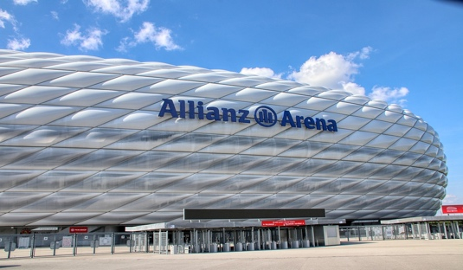 |  |  | BILD 2: 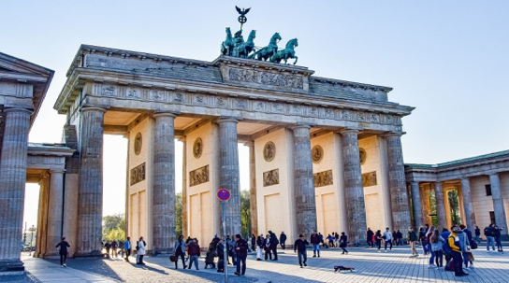
TOR |  | ? | BILD 2 | VAR |  | ?
BILD 3: 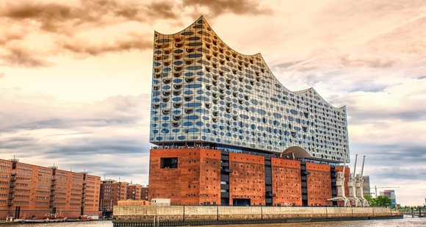 |  |  | BILD 4: 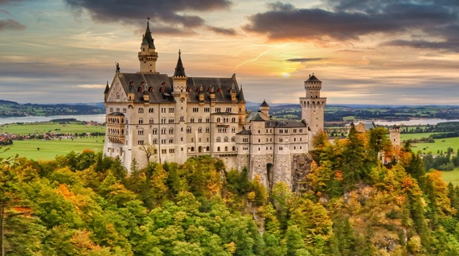 |  |  | ?
ABPFIFF | BILD 4 | ? | TOR | ? | BILD 3 | TOR

Billederne er fundet på www.pixabay.com/da/
Bild 1: Die Allianz-Arena in München => Antwort: Bayern
Bild 2: Das Brandenburger Tor => Antwort: Berlin
Bild 3: Die Elbphilharmonie => Antwort: Hamburg
Bild 4: Schloss Neuschwanstein bei Füssen => Antwort: Bayern

